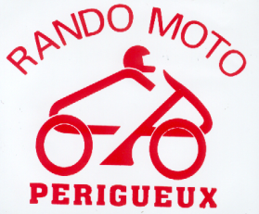 http://copomoto.wifeo.com

* **INFOS**
  + Foire Expo :

Merci à tous ceux qui ont donné un peu de leur temps. Nous cumulons 52 heures, dommage que se soit toujours les mêmes… !!

* + Fête du sport :

L’omnisport n’a pas encore fait le bilan.

* + Soulac :

Cette opération a cette année encore ramené une somme non négligeable à la section. Cette somme sera répartie en participation sur différentes sorties.

* + Rencontre Périgord Bretons Niçois **(PBN)**:

Les conventions pour la recherche de sponsors ont été distribuées aux adhérents présents.

Pour ceux qui n’étaient pas là, je vous la mets en PJ.

2 carnets de tombola seront remis à tous les adhérents lors d’une prochaine réunion.

* + Adhésion :

2 nouveaux adhérents sont venus nous rejoindre. Ils se nomment Patrick Lupinacci et son épouse Marie Noëlle.

Ils ne nous sont pas inconnus puisqu’ils étaient adhérents en 2007.

* **LES SORTIES à VENIR**
  + Il ne reste plus dans les cartables pour 2014, que la sortie de Jacques à Banyuls.
  + Pour 2015, le voyage en Italie se précise.

Pour ceux qui ne l’ont pas encore fait, pensez à renvoyer au plus vite, votre inscription et votre règlement à Didou.

* + Pour Ribérac, la prochaine réunion aura lieu en novembre.
  + Un petit rappel …l’AG aura lieu le 6 décembre à 19H au club house.

Les modalités pour le repas qui suivra seront évoquées à la prochaine réunion.

**La prochaine réunion aura lieu le**

Le **30 Octobre 2014 à 18H**

Le repas sera concocté par **Nanette**

Pensez à réserver au **06 81 16 64 55**

Ou au **05 53 08 15 83**